Технологическая карта урока английского языка по теме «Путешествуем по городу»

Тема: «Путешествуем по городу»
Учитель: Бичегкуева Регина Владимировна
Группы 1-го курса
Цели и задачи урока:
Образовательные: - применить изученные грамматические правила в процессе общения;
- научить спрашивать путь и объяснять, как пройти.
Развивающие:
- развивать умение ставить цель и планировать пути ее достижения;
- развивать умение адекватно использовать речевые средства;
- развивать умение самопрезентации;
- развивать умение самостоятельно строить высказывания.
Воспитательные: - воспитать культуру общения;
- воспитать чувство любви и уважения к окружающим.
Планируемый результат: научиться вести диалог-расспрос, используя элементарные навыки речевого этикета, расспрашивать собеседника как правильно пройти или спросить путь используя лексику раздела; понимать в целом речь учителя по ходу урока; понимать на слух диалог, построенный на знакомом материале.
Предметные умения: - научиться спрашивать путь и объяснять, как пройти;
- научиться применять изученные грамматические правила в процессе общения;
- научиться использовать новые слова и фразы в реальной ситуации.
УУД: - личностные: формировать навыки сотрудничества в разных ситуациях, а также самооценки на основе успешности учебной деятельности;
- коммуникативные: научиться адекватно использовать речевые средства для решения коммуникационных задач;
- познавательные: научиться осознанно строить речевые высказывания в устной форме;
- регулятивные: научиться выбирать действия в соответствии с поставленной задачей, использовать речь для регуляции своего действия.
Оборудование: компьютер, мультимедийный проектор, карточки, презентация.
План урока: 1) Организационный момент. Мотивация к учебной деятельности.
2) Постановка цели и задач урока
3) Речевая разминка. Повторение пройденного материала.
4) Основная часть. Постановка цели и задач урока.
5) Первичное закрепление введенного материала.
6) Применение материала в новой ситуации.
7) Физкультминутка.
8) Творческое применение и добывание знаний в новой ситуации.
9) Домашнее задание.
10) Рефлексия.

Оборудование урока:
компьютер, мультимедийный проектор, экран, презентация «Asking for/giving directions», карточки
.
Этапы урока | Деятельность учителя | Деятельность учащихся | Формируемые УУД
1.Организационный момент. | -Good morning, dear students. I’m very glad to see you.  -Are you ready for the lesson?  - Open your exercise-books and write down the date.  - Today is the 24th of October | Учащиеся отвечают на вопрос. | Личностные: формирование интереса к учению;  Коммуникативные: участие в диалоге; способность слушать и понимать других.
2. Постановка цели и задач урока | - At previous lessons we spoke about travelling around the town/ Now look at the screen: what are we going to do today?  - What is our aim? Какова цель урока?  -What do we need to revise? What do we need to learn? Каковы задачи? | Учащиеся совместно отвечая на наводящие вопросы учителя, формулируют цель и задачи урока  Aim: Talk about directions  Tasks: to revise words  to learn new expressions  to ask for/give directions | Личностные: установление связи между целью учебной деятельности и её мотивом  Регулятивные: постановка учебной задачи на основе того, что уже известно и что еще не известно
3.Речевая разминка. Повторение пройденного материала. | -Let’s start our lesson with Warm-up.  - First of all, I want you to answer my questions and write down your answers on the blackboard and in your copybooks.  - Write the words down in column.  - Ok, let’s start. (Начнем!)  - Where can you take money?  -Where can you go and watch new films?  - Where can you rest and have a cup of coffee?  -Where can you stay if you are new to the area?  - Where can you buy books?  -Where can you buy bread?  -Where can you buy sport clothing?  -Where can you buy toys?  -Where can you take books which you are need and you don’t have at home?  -Where can you send or get letters?  -Where can you buy aspirin?  -Well done! We have a list of words.  Учитель задает наводящие вопросы для повторения пройденных слов.  - Look at the sheet of your paper, please! It’s a map of a town. It isn’t finished.  -There are only three buildings marked: the museum, the school and the chemist’s.  -And, of course, you have to complete the map using our words.  - You will ask me and I’ll answer the questions.  -The BANK is next to the chemist’s on Park Road  -The CINEMA is opposite the bank on the corner of East Road.  -The CAFÉ is next to the bank  -The HOTEL is on the corner of East Road opposite the cinema  -The BOOK SHOP is next to the cinema and opposite the café.  -The BAKER’S is on the corner of Green Street opposite the Chemist’s.  -The SPORTS SHOP is behind the baker’s on Park Street.  -The TOY SHOP is opposite the sports shop.  -The LIBRARY is on East Street opposite the school.  -The POST OFFICE is between the hotel and the toy shop on Park Road.  -Well done! Our map is completed.  Учитель отвечает на вопросы учеников и помогает заполнить карту города. | Учащиеся отвечают на вопросы и полученные ответы записывают в столбик в тетрадь и на доске  bank  cinema  cafe  hotel  book shop  baker’s  sport’s shop  toy shop  library  post office  chemist’s  Учащиеся работают с карточками. На карточках незаконченная карта города, чтобы ее закончить ученики задают учителю вопросы.  - Where the bank is?  -Where the cinema is?  -Where the café is?  -Where the hotel is?  -Where the book shop is?  -Where the baker’s is?  -Where the sports shop is?  -Where the toy shop is?  -Where the library is?  -Where the post office is?  Ученики заполняют карту. | Познавательные: актуализация полученных знаний; осознанное построение речевого высказывания.  Коммуникативные: умение слушать и вступать в диалог;  Регулятивные: умение выбирать действия в соответствии с поставленной задачей, умение использовать речь для регуляции своего действия;  Личностные: формирование самооценки на основе успешности учебной деятельности.
4.Основная часть. Введение нового материала. | -Our today’s class is devoted to getting about the town. As you all know, people travel a lot nowadays and if you ever have a chance to visit a foreign country you should be able to ask the way to a place you want to go to. On the other hand, lots of tourists from abroad come Irkutsk, and it’d be wonderful if you could be helpful and give the necessary directions. So how do you think is the theme of our lesson?  -Yes, you are right it is “Asking for/giving directions”  - Let’s start with Asking for Directions  In this lesson, we will study listening a little more so you can effectively understand a person giving you directions.  -There are many direction words and expressions. Here are some words you have to remember.  -Most of the time, you should start by saying “Excuse me”  -Now work in groups and translate from Russian into English/=  "Excuse me. Do you know where the … is?"  "Excuse me. Is there a … near here?"  "Excuse me. How can I get to the …?"  - Please, write down these questions. They will help you.  Giving directions  -When you ask for directions, the person responding will usually give you quick directions.  -Look at the next slide! It is a list of common phrases used when giving directions. You should study them carefully.  TURN LEFT – поверните налево  TURN RIGHT – поверните направо  CROSS THE ROAD – перейдите дорогу  take the first on the left - поверните на первом повороте налево  take the second on the right - поверните на втором повороте направо  GO STRAIGHT ON – идите прямо  GO UP/ GO DOWN THIS STREET – идите вверх/вниз по улице  Please, translate these phrases and copy in your exercise book and, of course, remember them!  - You have two minutes to do this!  - Are you all ready to continue?  Учитель показывает слайды на интерактивной доске с новыми выражениями по теме. | Учащиеся знакомятся с новыми выражениями по теме, переводят, записывают их в тетрадь, стараются запомнить, проверяют. Работают в группах. | Познавательные: актуализация лексических единиц через учебную ситуацию и личный опыт;  Регулятивные: умение принимать и сохранять учебную цель и задачи;  Коммуникативные: умение слушать учителя и друг друга для воспроизведения и восприятия необходимых учебных структур;  Личностные: формирование самооценки на основе успешности учебной деятельности.
5.Первичное закрепление введенного материала. | - Let’s watch the video «Asking for and giving directions: English Language»  Учитель переходит к просмотру обучающего видео, затем задает вопросы по прочитанному диалогу.  Учитель организовывает работу с диалогом при помощи видео:  https://youtu.be/-_YoeEY8FPM | Учащиеся просматривают обучающее видео. | Личностные: знание моральных норм работы в парах, готовность к сотрудничеству и дружбе;  Познавательные: извлечение необходимой информации из диалога;  Коммуникативные: адекватное использование речевых средств для решения коммуникативных задач;  Регулятивные: умение контролировать процесс и результат своей деятельности.
6.Применение материала в новой ситуации. | -Look at the map of our town. You can see point X. Ann and Tom are at point X.  - And you can also see Ann’s way from point X to the library.  Учитель организует работу в парах, с опорой на слайд (изображена карта города раздаточного материала Getting directions. | Учащиеся работают в парах, опираясь на карту, читая описание, добираются но нужного пункта. | Познавательные: осознанное построение речевых высказываний в устной форме;  Коммуникативные: использование речевых, опорных и наглядных средств;  Регулятивные: осуществление самоконтроля и анализ допущенных ошибок;  Личностные: формирование самооценки на основе успешности учебной деятельности.
7.Физминутка. | -Now let’s have a rest. | Учащиеся выполняют физминутку. | Познавательные: повторение раннее изученной лексики и конструкций;  Коммуникативные: понимание на слух;  Регулятивные: выполнение учебных действий.
8.Творческое применение и добывание знаний в новой ситуации. | -So, now I want you to work in little groups.  -Use the map of our town and today’s phrases to ask for and give directions.  - Who wants to start?  - Come to the front of the class. Work in pairs.  Учитель организует работу в парах, с опорой на слайд (изображена карта города). | Учащиеся выполняют работу в группах и парах, спрашиваю как пройти и объясняют путь, с опорой на слайд. | Познавательные: осознанное построение речевых высказываний в устной форме;  Коммуникативные: использование речевых, опорных и наглядных средств для выполнения задания;  Регулятивные: умение выбирать действия в соответствии с поставленной задачей, использовать речь для регуляции своего действия;  Личностные: формирование самооценки на основе успешности учебной деятельности и на основе мотивации учебно-познавательной деятельности.
9.Домашнее задание. | -Ex. 4 p .32. You have to write your own dialogues using the map and the phrases. Your first way is from the cinema to the museum and the second is from the library to the chemist’s. | Записывают домашнее задание, задают вопросы, если что–то непонятно. | Познавательные: формирование умений делать выводы  Коммуникативные: постановка вопросов, умение обращаться за помощью, формулировать свои затруднения.
10.Рефлексия. | On your desks you have green and red smiles. If you liked our lesson, give me your like.Iif you think that now you know how to ask the way and give directions give me your like. But if you dislike our lesson and you still do not understand how to behave outside give me your dislike. | На партах Учащиеся лежат красные и зеленые смайлы. Учащиеся показывают зеленый смайл, если им урок понравился и они усвоили как спросить путь или объяснить как пройти. Но если урок им не понравился и они ничего не усвоили, то показывают красный смайл. | Познавательные: оценка процесса и результата деятельности  Регулятивные: Формирование умения осуществлять познавательную и личностную рефлексию. Оценивать степень успешности достижения цели.  Коммуникативные: формулирование собственного мнения и позиции.

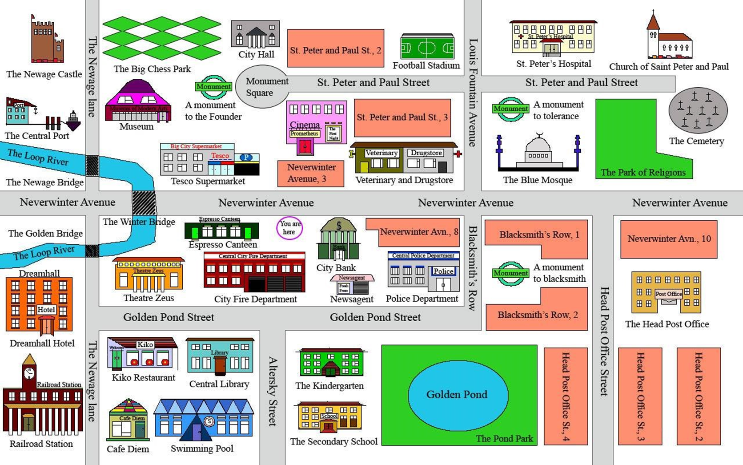

Working in pairs: Getting directions
Notice: All the routs are taking place from the “You are here” button

- – Excuse me, how can I get to ________________?
  - Turn left and go till the first crossroads which you will see after the bridge. Turn right, cross another bridge and after passing one building on your left you will see it.
- – I’m sorry to ask but how can I get to ________________?
  - Turn right and go along Neverwinter Avenue till the first crossroads. Then turn left and go straight on till you see it on your right, on the corner of two streets.
- – Do you know the shortcut how I can get to ________________?
  - Oh, cross the street and go between the shop and the block of flats. In short period of time you will get to the Monument Square and see this building directly on your right.
- – Do you happen to know how I can get to ________________?
  - Go right till the first crossroads and turn right. Then go till the end of the street. You will find it in the middle of the park.
- – I’m sorry to bother you, how can I get to ________________?
  - Go left, cross the bridge and turn left on the first crossroads. Then pass the bridge and one more crossroads and you will see it on your left, on the corner of two streets.
- – Please, how can I get to ________________?
  - Go right till the first crossroads and turn left. Go along Louis Fountain Avenue till the first crossroads again and again turn left. You will see this building between a stadium and an administrative building.
- – Could you tell, please, how I can get to ________________?
  - Go left, cross the bridge, get till the first crossroads and turn left. Go along the Newage lane till the crossroads with Golden Pond Street and turn left again. After that you need to turn right on the crossroads that you will see first. Take Altersky Street till you see this building on your left behind another, a green one.
- – How can we get to ________________?
  - Turn back and go through. You will get onto the street between the City Fire
Department and the Newsagent. Then turn left and get till the end of the street and you will see this building in front of you.

Working in pairs: Giving directions
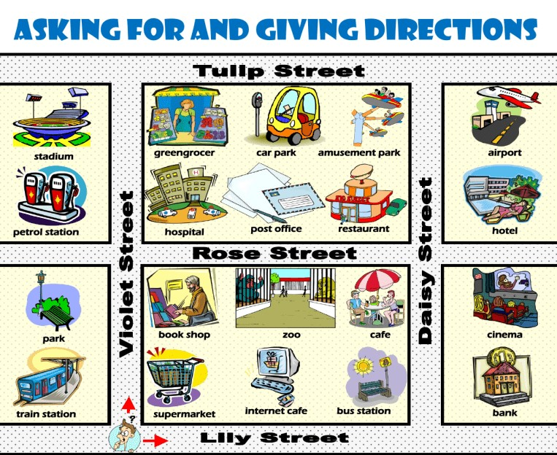

- Excuse me, how can I go to the post office?
- Sir, can you tell me the way to the car park?
- Can you help me, please? I want to go to the petrol station?
- Excuse me, is there a cinema near here?
- Excuse me, how can I go to the stadium?
- Sir, can you tell me the way to the zoo?
- Can you help me, please? I want to go to the airport?
- Excuse me, is there a hospital near here?

